**Тема 2. Валютний курс**

2.1. Поняття, види та чинники формування валютного курсу.

2.2. Режими валютних курсів.

2.3. Крос-курс та порядок його розрахунку.

2.4. Валютна позиція банків.

**2.1. Поняття, види та чинники формування валютного курсу.**

**Валютний курс необхідний для:**

• **взаємного обміну валютами при торгівлі товарами, послугами, при русі капіталів і кредитів**. Експортер обмінює виручену іноземну валюту на національну, тому що валюти інших країн не можуть обертатися як законний купівельний і платіжний засіб на території даної держави. Імпортер обмінює національну валюту на іноземну для оплати товарів, куплених за рубежем. Боржник здобуває іноземну валюту за національну для погашення заборгованості і виплати відсотків за зовнішніми позиками;

• **порівняння цін світових і національних ринків**, а також вартісних показників різних країн, виражених у національних чи іноземних валютах;

• **періодичного переоцінювання рахунків в іноземній валюті фірм і банків**

**Валютний курс** – це ціна грошової одиниці однієї країни, виражена в грошовій одиниці іншої держави.

Одними найважливіших понять, які використовуються на валютному ринку, є реальний і номінальний валютний курс.

*Реальний валютний курс* можна визначити як відношення цін товарів двох країн, узятих у відповідній валюті.

*Номінальний валютний курс* показує обмінний курс валют, що діє в даний момент на валютному ринку країни.

*Валютний курс, що підтримує постійний паритет купівельної сили*, — це такий номінальний валютний курс, при якому реальний валютний курс незмінний.

Крім реального валютного курсу, розрахованого на базі відносини цін, можна використовувати цей самий показник, але з іншою базою. Наприклад, коли приймають за неї відношення вартості робочої сили в двох країнах.



**Розрізняють основні чинники впливу на валютний курс:**

- *структурні* – відображають стан економіки країни емітента, чинять довгостроковий вплив і становлять основу валютного курсу;

- *кон’юнктурні* – мають короткостроковий і спекулятивний характер (табл. 1.1).



У банківській практиці прийняте таке позначення курсів валют: одна валюта/інша валюта. Наприклад, курс долара США до української гривні позначаєтьсяUSD/UAN.

У цьому позначенні ліворуч ставлять базу котирування (базова валюта- яку вимірюють), а праворуч — валюту котирування (котирувальна валюта — чим вимірюють). Наприклад, курс USD/UAN = 5,0236 визначає кількість котирувальної валюти за одиницю базової валюти (в даному разі 5,0236 українських гривень за один американський долар):



**ВАЛЮТНЕ КОТИРУВАННЯ (currency quoting) –** визначення валютних курсів. Повне В.к. означає, що встановлюється курс покупця (bid) і продавця (offer).

У світовій практиці розрізняють пряме та зворотне котирування. У разі прямого котирування зазначають, скільком національним грошовим одиницям дорівнює одиниця (1, 10, 100, 1000 од.) іноземної валюти. У разі зворотного котирування – навпаки, скільком одиницям іноземної валюти дорівнює одиниця (1, 10, 100, 1000 од.) національної валюти.

Офіційні котирування гривні до іноземних валют Національний банк України встановлює як суму в гривні за 10, 100, 1000 і 10000 одиниць іноземної валюти.

Коли кажуть, що за умови котирування USD/UAH курс гривні підвищився, то це означає, що він був, наприклад, 8,00 грн., а став 8,10 грн. за 1 дол. США. При цьому купівельна спроможність гривні знизилася, а долара – зросла.

У разі, коли курс гривні був 8,10 грн. за 1 дол., а став 8,00, кажуть, що він знизився. При цьому купівельна спроможність гривні зросла.

При визначені та записі валютних курсів розрізняють валюту котирування і базу котирування. Валютою котирування є та іноземна валюта, курс якої визначають, а базою – валюта, з якою порівнюють дану грошову одиницю. Наприклад, у записі USD/UAH долар США є базою котирування, а гривня – валютою котирування.

На практиці частіше за все базою котирування є долар США. Однак для окремих валют – англійського фунта стерлінгів (GBP), євро (EUR), австралійського (AUD) і новозеландського доларів (NZD), долар США завжди є валютою котирування.

**Валютне котирування** – фіксування курсу національної грошової одиниці стосовно іноземних грошових одиниць.

**Повне котирування** передбачає встановлення курсу покупця (сторона bid) і продавця (сторона offer (ask)).

**Bid –** це курс купівлі базової валюти (курс продажу валюти котирування) маркет-мейкером.

**Offer (ask ) –** це курс продажу базової валюти (курс купівлі валюти котирування) маркет-мейкером (тип учасника ринку). Котирування маркет-мейкера = bid/offer. EUR/USD = 0,9956(bid)/0,9960(offer) або EUR/USD = 0,9956/60 У котируванні сторона bid завжди менша сторони offer. *Наприклад, курс гривні до долара США записують:*

*USD/UAН = 7,9733 – 7,9788.*

Різниця між котируваннями на покупку (ліво) і продаж (право) називається **спред** (або **маржа**). Валютні дилери зазвичай котирують один одному лише дві останні цифри (до десятків пунктів).

Маржа у даному прикладі становить 55 пунктів. Останні цифри написання валютного курсу називаються піп (рір) або «пункт» (point) – це можливий найменший розмір зміни курсу валюти.

**Спред** є прибутком банку маркет-мейкера від проведених операцій з клієнтами або іншими банками. Спред може розглядатися як «плата за послуги». Маркет-мейкер завжди купує дешевше, а продає дорожче. На ринку завжди є два типи учасників – маркет-мейкери (market-maker) і маркет-тейкери (market-taker), або, як їх ще називають, маркет-юзери (market-user).

**Маркет-мейкер** – активний учасник ринку, який зв’язує покупців, виставляє курси валют і диктує свої умови.

**Маркет-тейкер** – пасивний учасник ринку, що запитує котирування і слабо впливає на ситуацію на ринку, його діяльність залежить від маркер-мейкера. Проте якщо у маркет-тейкерів великі капітали, то маркет-мейкери коректують свої котирування. Маркет-тейкер завжди перебуває в більш невигідному становищі порівняно з маркет-мейкером: він завжди купує базову валюту дорожче, а продає її дешевше.

Курси валют установлюють до базової валюти, тобто яка кількість валюти котирування відповідає одиниці базової валюти. При здійсненні угоди дуже важливо визначити, з якою валютою ви працюєте – з базовою чи з валютою котирування.

Якщо ви говорите, що ви купуєте USD/JPY, то це значить, що ви купуєте долар США і продаєте японську єну (долар США – базова валюта). Коли в новинах передають, що почав дорожчати GBP/JPY, то всі знають, що англійський фунт стерлінгів подорожчав відносно японської єни. Якщо ж необхідно укласти угоду в сумі валюти котирування, то в переговорах це слід вказати.

**Розрізняють такі види котирування:**

***1. Пряме котирування*** – визначає певну кількість національної валюти за одиницю іноземної валюти. Так склалося історично, що практично всі валюти прирівнюються до американського долара: певна кількість національної валюти за 1 долар США. У вигляді прямого котирування офіційно установлюються курси більшості валют світу: USD/UAN, USD/JPY/

Котирування USD/UAN = 7,973300 означає, що 1 долар США дорівнює 7,9733 грн.

На ринку Forex курси основних валют розглядають як котирування валют до долара США, тобто долар США є базовою валютою практично для всіх валют, що свідчить про роль американської валюти як загальновизнаної й найпоширенішої розрахункової одиниці, використовуваної у міжнародній торгівлі.

**2. *Непряме (зворотне) котирування*** – визначає певну кількість іноземної валюти за одиницю національної валюти.



У непрямому котируванні долар США є валютою котирування, а інша валюта – базою котирування.

**2.2. Режими валютних курсів.**

У міжнародній практиці використовують такі сучасні режими валютних курсів:

– фіксовані;

– плаваючі;

– змішані.

**1. Фіксований валютний курс –** це встановлені урядом постійні фіксовані пропорції обміну національної валюти на іноземну та навпаки.

Він передбачає наявність певного зареєстрованого (офіційного) паритету, який підтримують органи державного валютного контролю.

**2. Режим вільно плаваючих курсів називають ФЛОАТИНГОМ**.

**Плаваючий валютний курс** – формується на валютному ринку під впливом попиту та пропозиції, що, в свою чергу, залежить від стану платіжного балансу країни, співвідношення відсоткових ставок і темпів інфляції, очікувань учасників ринку, офіційних валютних інтервенцій.

За умови введення обмежень режим вільно плаваючих курсів називають БРУДНИМ ФЛОАТИНГОМ, або КЕРОВАНИМ ПЛАВАННЯМ.

Більшість країн світу в політиці курсоутворення орієнтується саме на кероване плавання валютних курсів. **Змішані режими валютних курсів** запроваджуються з метою стимулювання або стримування певних видів чи напрямів зовнішньоекономічної діяльності чи фінансово-кредитної політики держави (табл. 1.2).

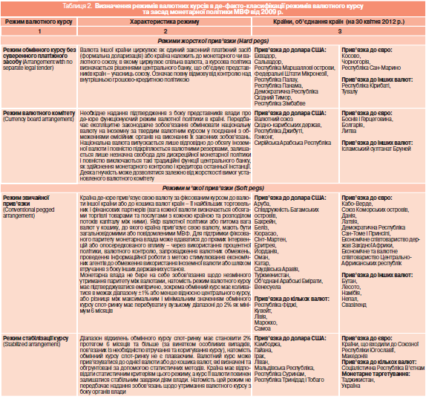

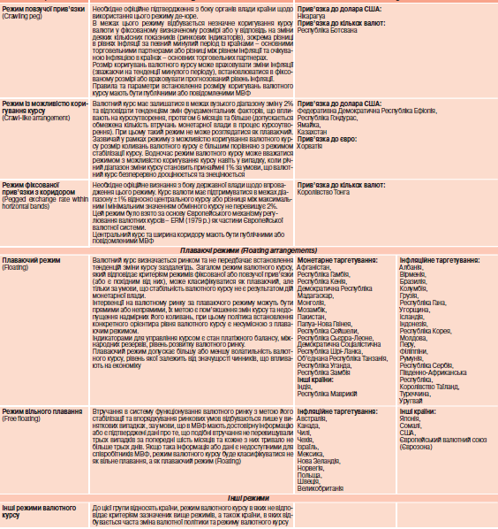





**1.4. Крос-курси та їх розрахунки** Операції з валютами на ринку Forex здійснюються не тільки з доларом США. Можна також проводити операції з єнами – проти австралійського долара тощо. Крос-курс (cross-rates) – це курс обміну між двома валютами, за винятком долара США.

*До числа найбільш активних міжнародних ринків конверсійних операцій щодо крос-курсів належать: фунт стерлінгів до японської єни GBP/JPY, євро до японської єни EUR/JPY, євро до швейцарського франка EUR/CHF. В Україні ринок крос-курсів* *представлено всього кількома валютами: англійський фунт до української гривні GBP/UAH, карбованець Росії до української гривні RUR/UAH, євро до української гривні EUR/UAH. На жаль, визначення курсів інших валют до гривні в Україні не проводиться через те, що практично всі торговельні контракти укладаються у доларах США.* **Крос-курси валют** – це вторинний показник. Вони розраховуються через основні курси валют відносно долара. Деякі «екзотичні» валюти можуть узагалі не мати крос-курсу одна з одною і продаються тільки через долар США. **Існують три способи розрахунку крос-курсів з урахуванням того, чи є котирування валют до долара прямим чи непрямим:**

• два прямі котирування,

• пряме і непряме котирування,

• два зворотні котирування.

1. Розрахунок крос-курсу для валют із прямим котируванням до долара США (долар є базою котирування для обох валют).

**Існує правило розрахунку цього крос-курсу:**

- для одержання сторони bid крос-курсу слід розділити сторону bid курсу валюти, що виступає в крос-курсі валютою котирування, на сторону offer курсу валюти, що у крос-курсі служить базою котирування;

- для одержання сторони offer крос-курсу розділити сторону offer курсу валюти, що виступає в крос-курсі валютою котирування, на сторону bid курсу валюти, що у крос-курсі служить базою котирування.



2. Розрахунок крос-курсу для валют із прямим та непрямим котируванням до долара США, де долар є базою котирування для однієї з валют.

**Існує правило розрахунку крос-курсу з прямим та непрямим котируванням:**

- для одержання лівої сторони bid крос-курсу слід помножити сторони bid доларових курсів цих валют;

- для одержання правої сторони offer слід помножити сторони offer доларових курсів цих валют.



3. Розрахунок крос-курсу для валют із непрямим котируванням до долара США, де долар є валютою котирування для обох валют.

**У даному разі існує правило:**

- для одержання сторони bid крос-курсу слід розділити сторону bid курсу базової валюти на сторону offer курсу валюти котирування;

- для одержання сторони offer крос-курсу розділити сторону offer курсу базової валюти на сторону bid курсу валюти котирування.



**1.5. Валютна позиція банків**

**Валютна позиція банку (VP)** – показник, що характеризує валютний ризик банку; співвідношення (різниця) між сумою активів та позабалансових вимог у певній іноземній валюті та сумою балансових і позабалансових зобов’язань у цій самій валюті.



**Активи та позабалансові вимоги (Av)** – це активи, які обліковуються на певний день у балансі, тобто є у розпорядженні банку на цей час, та активи, які банк одержить у майбутньому (купівля певної валюти за угодами форвард, ф’ючерс, опціон та майбутні надходження у валюті у вигляді доходу).

**Балансові та позабалансові зобов’язання (Lv)** – це зобов’язання банку на певний день у балансі перед клієнтами та контрагентами та зобов’язання банку у майбутньому (продаж певної валюти за угодами форвард, ф’ючерс, опціон, майбутні збитки в певній валюті).

**Валютна позиція відкрита** – сума активів та позабалансових вимог у певній іноземній валюті не збігається із сумою балансових і позабалансових зобов’язань (пасивів) у цій самій валюті. Відкрита валютна позиція містить додатковий ризик у разі зміни валютного курсу.



**Валютна позиція відкрита (чиста) довга** – сума активів та позабалансових вимог перевищує суму балансових і позабалансових зобов’язань (пасивів) у кожній іноземній валюті.

Av > Lv – показник валютної позиції має знак «+»

Банк із такою позицією може зазнати втрат у разі підвищення курсу національної валюти відносно іноземної.

**Валютна позиція відкрита (чиста) коротка** – сума балансових та позабалансових зобов’язань перевищує суму активів і позабалансових вимог у кожній іноземній валюті.

 – показник валютної позиції має знак «-». Банк із такою позицією може зазнати додаткових втрат у разі підвищення курсу іноземної валюти відносно національної.

**Валютна позиція закрита** – сума активів та позабалансових вимог збігається із сумою балансових та позабалансових зобов’язань у кожній іноземній валюті:



Укладено за:

1. Бездітко, Ю. М. Валютне регулювання [Текст]: навч. посіб. / Ю. М. Бездітко, О. О. Мануйленко, Г. А. Стасюк. – Херсон: Олді-плюс, 2009. – 272 с.
2. Боринець, С. Я. Міжнародні валютно-фінансові відносини [Текст]: підручник / С. Я. Боринець. – 5-те вид., переробл. й допов. – К.: Т-во «Знання», 2008. – 582 с.
3. Валютне регулювання та контроль [Текст]: навч. посіб. / О. В. Боришкевич (заг. ред.) [та ін.]. – К: КНЕУ, 2008. – 400 с.
4. Віднійчук-Вірван, Л. А. Міжнародні розрахунки і валютні операції [Текст]: навч. посіб. / Л. А. Віднійчук-Вірван. – Л.: Магнолія, 2007. – 214 с.
5. Глущенко С.В. Монетарна політика: теоретико-методологічні аспекти : підруч. для студ. вищ. навч. закл. / С. В. Глущенко. - К. : НаУКМА, 2017 .-64 с.
6. Міжнародні кредитно-розрахункові та валютні операції [текст] : навч. посіб. / К. Ф. Ковальчук, Д . Є. Козенков, Ю. Г. Момот. - К. : "Центр учбової літератури", 2013. - 150 с.
7. Кривов’яз, Т. В. Міжнародні кредитно-розрахункові операції в банках [Текст]: навч. посіб. / Т. В. Кривов’яз, М. І. Сивульський. – К.: Унів. кн., 2009. – 327 с.
8. Руденко, Л. В. Міжнародні кредитно-розрахункові та валютні операції [Текст]: навч. посіб. / Л. В. Руденко. – Вид. 2-ге, переробл. і допов. – К.: ЦУЛ, 2007. – 632 с.